SIMAR TRASPORTI
VIA STAZIONE, 32 03100 FERENTINO (FR.)
PATRICA 16/01/2020

DELEGA PER RITIRO COLLO RIFERIMENTO BO17968

Con la presente deleghiamo il corriere MOSSINI MARIA GRAZIAVIA MANIANO,213 FROSINONE ALBO N.FRT103761B P.IVA 01615320601
AUTISTA SCACCIA SERGIO
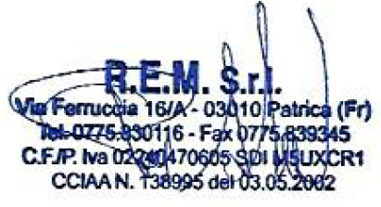

TIMBRO E FIRMA

